МДОУ «Каменский центр развития ребенка»

Конкурсная работа
на Республиканский конкурс практик профориентационной работы
«Формула выбора»

Конспект непосредственной образовательной деятельности
по ознакомлению с окружающим миром
на тему: «Изучаем профессии»

Номинация: профориентация дошкольников в работе
воспитателя-методиста
по приоритетному направлению деятельности.

Разработчик -Савенчук Лариса Андреевна
воспитатель-методист по приоритетному направлению деятельности
МДОУ «Каменский центр развития ребенка»

Каменка, 2024 год

Пояснительная записка.
1. Конспект непосредственной образовательной деятельности
по ознакомлению с окружающим миром на тему: «Изучаем профессии»
2.Цель: Закрепить с детьми названия профессий, их значение для человека.
3.Задачи 1.Образовательные:
- Расширить представление детей о разнообразии профессий, конкретных трудовых действиях; разъяснить понятие «профессия», пополнять активный словарь загадками, пословицами.
- 2.Развивающие:
- Развивать память, мышление, воображение
- Развивать способности к классификации предметов к нужной профессии.
- Развивать речевую активность, диалогическую речи .
- 3.Воспитательные:
- Воспитывать уважение к труду взрослых, желание выбрать профессию и стремление учиться.
- Формировать навыки учебной деятельности.
4. Для детей подготовительной группы.
5.Условия для проведения:
Оборудование: ноутбук, слайдовая презентация «Мир профессий», энциклопедия, мнемотаблица, распечатанные игры, макеты ключиков, раскраски, карандаши.
Место проведения - кабинет природы .
6.Предварительная работа: Беседы с детьми о знакомых профессиях и профессиях родителей, рассматривание иллюстраций по теме «Профессии», экскурсии в санаторий «Днестр», «Школу», «Пожарную часть», «Школу искусств», «Парикмахерскую», чтение и заучивание стихотворений, рассматривание инструментов разных профессий; чтение загадок, сказок о профессиях; сюжетно-ролевые игры «Школа» , «Детский сад», «Магазин игрушек», «Строители»…
7.Интеграция образовательных областей: познавательное развитие, социально- нравственное развитие.
8.Презентация дает возможность педагогу реализовать НОД, в полной мере, без опоры на конспект.

Ход непосредственной образовательной деятельности (НОД)
I. Организационный момент.
Игровая ситуация эмоциональный настрой:
Воспитатель:
Встаньте, дети, встаньте в круг,
Встаньте в круг, встаньте в круг!
Ты мой друг и я твой друг
Самый лучший друг.
Дружно за руки возьмёмся,
И друг другу улыбнемся!
(дети выполняют движения согласно тексту)
II. Основная часть Ребята у меня на столе ребус - загадка. Нам надо собрать слово и угадать о чём мы сегодня будем говорить. Последовательность цифр указывает на последовательность букв. (Слайд №2) (Приложение №1) Р О П Ф С Е С И И
2 3 1 4 6 5 7 8 9
Дети подбирают буквы, читают слово.
В группу входит Буратино.
Буратино: Здравствуйте, ребята! А чем вы здесь занимаетесь?
Воспитатель: Мы с ребятами будем говорить о профессиях.
Буратино: А я и так все знаю, я даже Азбуку поменял на билет в театр.
Воспитатель: Это ты зря сделал. Для того чтобы выбрать будущую профессию, надо учиться.
Буратино: Я не знаю, что выбрать! Не знаю, какие бывают профессии и для чего они нужны. Можно я позанимаюсь с вами и узнаю всё о профессиях.
Воспитатель: Ребята, поможем Буратино узнать, какая же профессия самая нужная и важная?
Дети: Да, поможем!
Воспитатель: А что такое профессия? Где можно узнать эту информацию?
Дети: подумать самим, прочитать, посмотреть по телевизору, узнать по интернету, спросить у взрослых. (Слайд №3) ( Приложение №2)
Воспитатель: (читает из энциклопедии) Профессия – это труд, которому человек посвящает всю жизнь. А вы знаете, какие бывают профессии?
Ответы детей:
Воспитатель: А теперь давайте отгадывать загадки о профессиях.
Правильно отгадав загадку, на экране появиться картинка - отгадка.
Кто учил стих об этой профессии, прочитает нам его. (Слайды с 4 по 13 )

- С малышами я вожусь, с ними провожу все дни,
С ними я хожу гулять. Их укладываю спать. (Воспитатель)
- Кто вылечит от всех болезней и знает, что кому полезней (Доктор)
- Кто на пожары выезжает, огонь заливает, людей спасает? (Пожарный)
- У него товаров горы - огурцы и помидоры.
Кабачки, капуста, мед - Все он людям продает. (Продавец)
- Кто дружен с феном и расческой и делает модные прически (Парикмахер)
- Кто готовит нам обеды, суп, котлеты, винегреты? (Повар)
- Кто построит нам квартиры, школы, садики, магазины? (Строитель)
- Кто покой наш охраняет, нарушителей поймает? (Милиционер)
- Кто учит детишек читать и писать, природу любить, стариков уважать?
(Учитель)
- Наша забота – всех отвозить по утрам на работу.(Водитель)
О ком были эти загадки? Назовите одним словом. ( Профессии)
- Буратино тебе понравились ответы детей ? А хочешь с нами поиграть?
Игра: «Кому, что нужно для работы» (Приложение №3)
Воспитатель: Ребята, а вы знаете кому, что нужно для работы? Давайте напомним нашему Буратино, какие инструменты нужны людям разных профессий. Возьмите карточки с заданиями и соедините карандашом профессию с инструментом соответствующим этой профессии (работа детей за столами).
Молодцы ребята, а вот и еще одна игра.
Игра: «Я беру.. и иду..» (Приложение №4)
Вы подходите к столу, выбираете инструмент, предмет (можно использовать картинку с изображением инструмента ) и говорите что будете делать. Предложение должно начинаться со слов «Я беру …. и иду…» Например: «Я беру расческу, иду делать прическу. Я парикмахер»
Физкультминутка
Повар варит кашу (имитация движений) Плащ портниха шьет (имитация шитья ) Доктор лечит Машу (открыть и закрыть рот) Шофёр машину ведет (крутим руль) Парикмахер нас стрижет (имитация стрижки) Пилот водит самолет (руки в стороны летим) Дровосеки рубят (махи с наклонами) Строят мастера (ставим руку на руку, имитируя кладку) Что же делать будет, наша детвора? (пожимают плечами)
Воспитатель: Дети, как вы думаете, а вы можете прямо сейчас стать поваром, пилотом или врачом? Конечно же, нет, потому что для этого вам необходимо подрасти и выучиться, ведь каждой профессии необходимо учиться.
Игра: «Угадай, кто сказал?» ( Слайд №15 )
Воспитатель: Давайте спросим Буратино, к кому относятся эти слова? (Буратино намеренно ошибается, дети исправляют ошибки )
«Несите кирпичи, цемент..» (строитель)
«Сколько килограмм яблок вам взвесить?» (продавец)
«Какое кружево пришить вам на блузку ?» (портной)
«Вы померили температуру ?» (врач, медсестра)
«Вам что приготовить котлеты или пюре?» (повар)
Воспитатель: Ребята, а вы любите сказки? В сказках тоже есть герои разных профессий. Угадаете какие?
Игра: «Профессии в сказках» ( Слайды с 16 по 23)
- Кем был Печкин, персонаж, из произведения «Трое из Простоквашино»? (Почтальон)
- Назовите профессию человека вылечившего зверей из Африки? (Доктор)
- Кем был старик из сказки о «Золотой рыбке»? (Рыбак)
- Профессия дяди Степы из произведения Сергея Михалкова ? (Милиционер)
- Кто спас Красную Шапочку (Охотники).
- Какой профессии научились три поросенка при постройке дома ? (Строитель)
Воспитатель: а из чего поросята строили домики?
Ответы детей.
Воспитатель: А давайте, и мы станем строителями, проведем эксперимент и узнаем, почему волк легко справился с соломенным домиком Ниф - Нифа и домиком из веток Нуф - Нуфа, а не смог разрушить домик из камней
Наф-Нафа.
Проведение эксперимента на прочность материалов.
Солому, ветки, камни, дети пробуют размочить, сломать, сдуть.
Дети делают вывод: самым прочными и пригодными для постройки является камни.
Буратино: Ребята вы молодцы, у вас так интересно. А что, нельзя прожить без профессий?
Игра: «Что было бы, если ..?»
Постановка проблемной ситуации.
- Ребята, трудно представить, что мы будем делать без врачей, когда заболеем.
Что, как вы думаете?
-Что бы мы делали, если б не было воспитателя?
-Как бы выглядела группа, если бы не было няни?
- Как бы выглядел наш детский сад, если б не было дворника ?
-Вы пришли на музыкальное занятие, а нет музыкального работника ?
- Вы пришли в магазин за конфетами, а там нет продавца ! Что делать?
-Вы пришли в детский сад, а там нет повара. Что тогда будет?
- А что будет, если не будет пожарных?
Воспитатель: И какой мы можем сделать вывод?
Все профессии нужны! Все профессии важны!
Буратино: Интересно, а вы знаете, кем работают ваши родители?
Ответы детей. Составление рассказа о профессии родителей по мнемотаблице. ( Слайд №24)
(Приложение № 5)
Воспитатель: Ребята, а кем вы хотите стать, когда вырастите? Ответы детей.
Воспитатель: Люди труд ценили всегда и создали много пословиц прославляющих его. Послушайте пословицы и скажите, это правда или нет?
Ребята слово потеха - означает веселье .
- Без труда, не вытянешь рыбку из пруда. (Слайд №25)
- Делу время потехе час.
- Какие труды, такие и плоды.
- Кто любит труд, того люди чтут.
- Хочешь, есть калачи – не сиди на печи.
- Терпенье и труд все перетрут.
- Кто не работает, тот не ест.
3. Итог непосредственной образовательной деятельности
Воспитатель: Ребята, вам понравилось сегодняшнее занятие?
Предлагаю поиграть
Игра: «Продолжи предложение» (Слайд № 26)
Я узнал... Я научился... Я понял, что могу... Мне понравилось... Для меня стало новым... Меня удивило ...У меня получилось... Мне захотелось...
Воспитатель: Ребята на столе лежат ключики которые принёс Буратино, возьмите их и оцените свою деятельность на занятии.
Желтый ключик - все удалось и понравилось, красный -не все получилось и не все понравилось. (Самооценка).
Буратино:
Профессий много есть на свете,
Это знают даже дети.
И профессий нет неважных-
Вам об этом скажет каждый.
В жизни все нам пригодиться,
А пока пойдем учиться.

В подарок от меня примите раскраски с профессиями.
А я иду за азбукой ! Буду учиться, в жизни пригодиться!

Список литературы.
1. Дыбина О.В. Ознакомление с предметным и социальным окружением: Подготовительная к школе группа – М: МОЗАИКА-СИНТЕЗ, 2016.
2. Шорыгина Т.А. Беседы о профессиях. – М.: Сфера, 2016.
3. Алябьева Е.А. Поиграем в профессии. Занятия, игры и беседы с детьми 5 – 7 лет: - М.:ТЦ Сфера, 2014.
4.Кнушевицкая Н.А. Стихи и речевые упражнения по теме «Профессии» – М.:ГНОМ и Д. 2010.
5. Кондрашов, В.П. Введение дошкольников в мир профессий [Текст]: Учебно-методическое пособие: «Николаев», 2014.
6.Павлова Л.Ю. Сборник дидактических игр по ознакомлению с окружающим миром: Для занятий с детьми 4-7 лет. – М.: МОЗАИКА-СИНТЕЗ, 2016. – 80с.
7. Пономарева, Л. И.Взаимодействие дошкольной образовательной организации и семьи в процессе ранней профориентации дошкольников:- ГНОМ и Д. 2016.
8. Потапова Т.В. Беседы с дошкольниками о профессиях. Методическое пособие для воспитателей ДОУ: - М.:ТЦ Сфера, 2018.
9.Ворона А.А., Сударикова А.Ю., Бойко Н.Ю.Особенности организации непосредственной образовательной деятельности в организациях образования в соответствии с государственным образовательным стандартом дошкольного образования Приднестровской Молдавской Республики: Методические рекомендации –Тирасполь: ИРО и ПК, 2019.
10. Программа вариативной части ДОО «Аистенок» (Научно-исследовательская лаборатория «Стандарты образования) Тирасполь, 2015.

Приложение №1
Приложение № 2

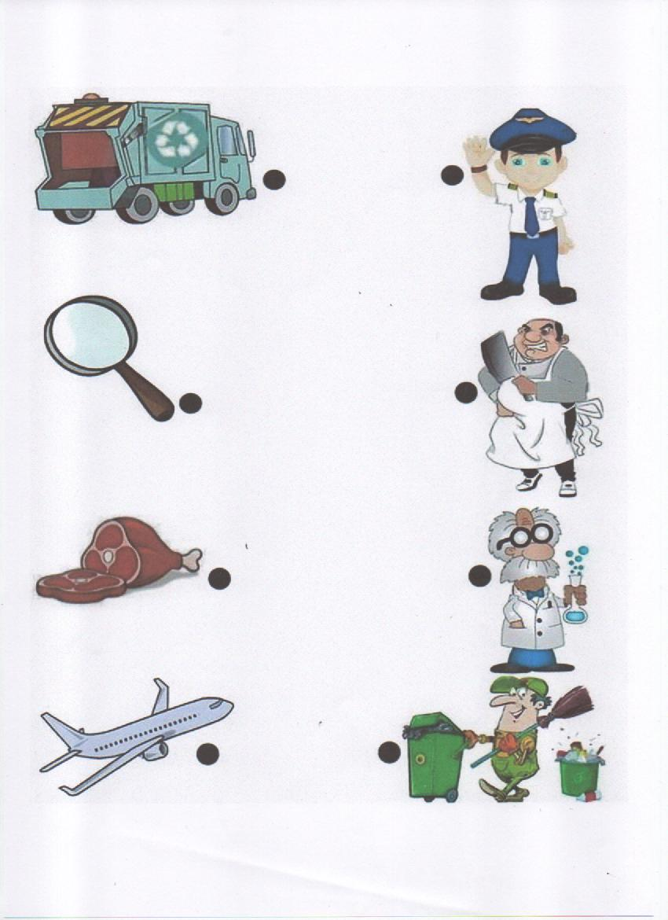
Приложение № 3 Игра: «Кому, что нужно для работы»

Приложение №4
Игра: «Я беру.. и иду..»

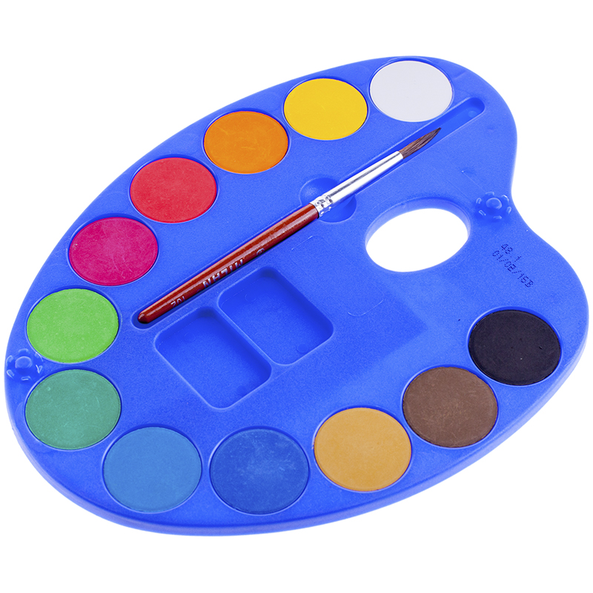

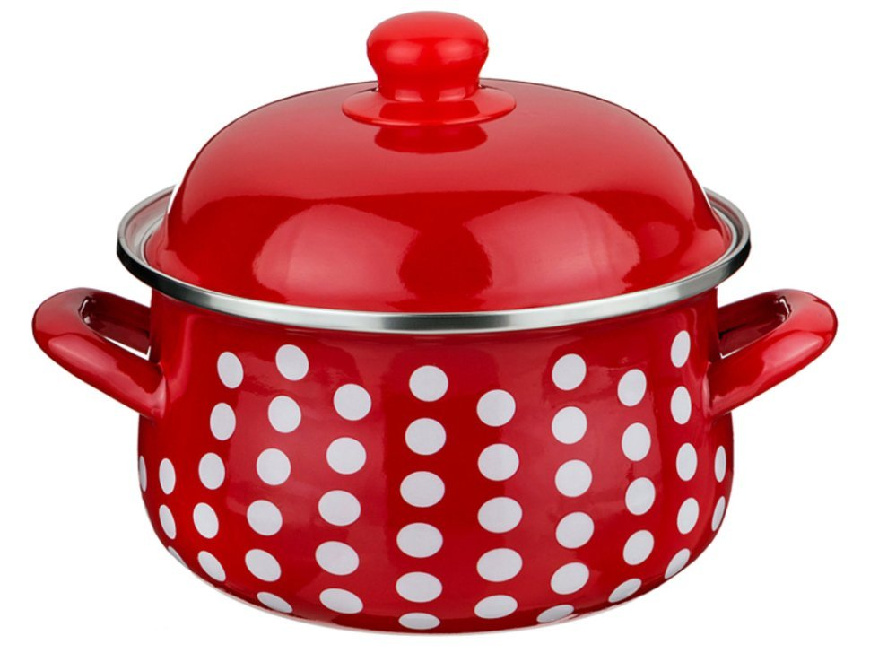





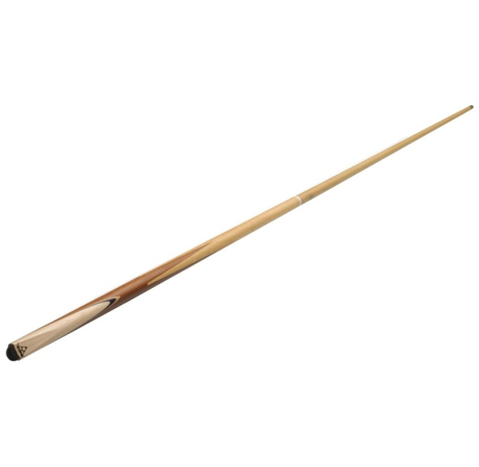

Приложение №5
Мнемотаблица.

Фото отчет
о проведении непосредственной образовательной деятельности
на тему: «Изучаем профессии»

Собираем ребус
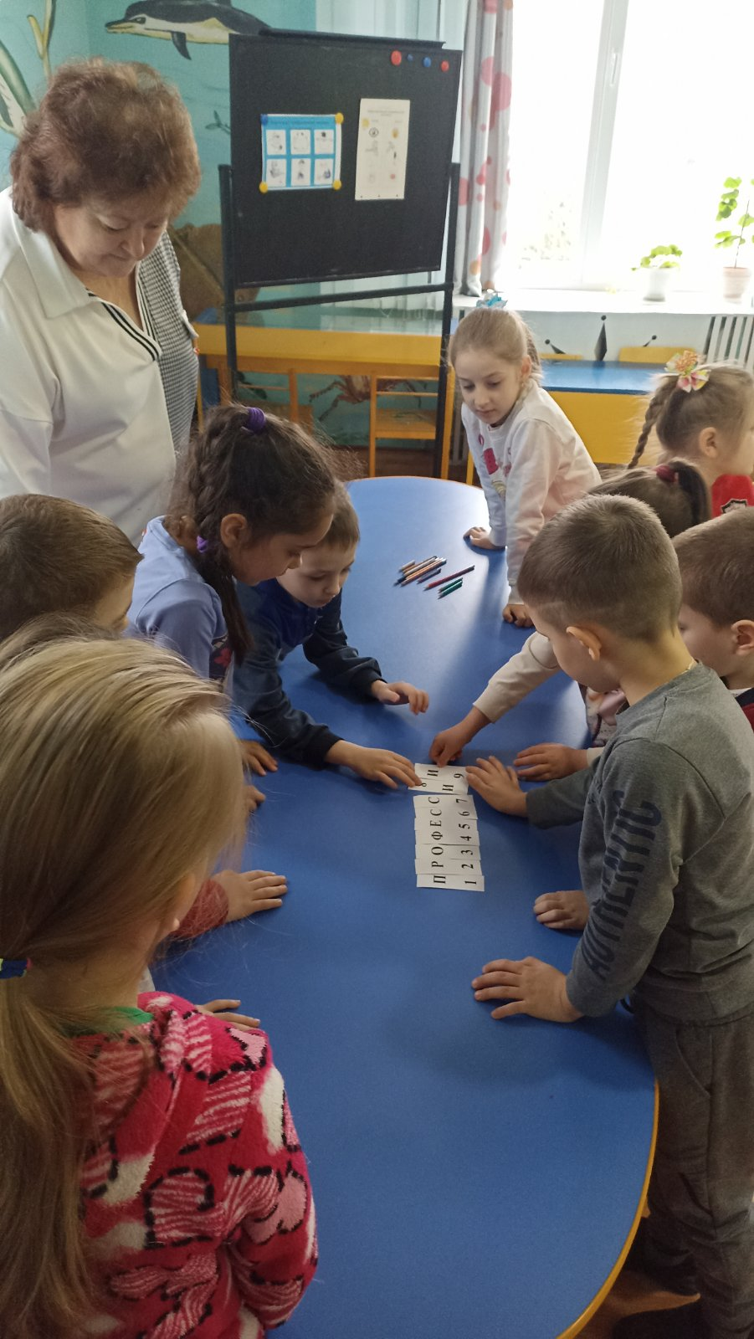

Игра: «Кому что надо для работы»
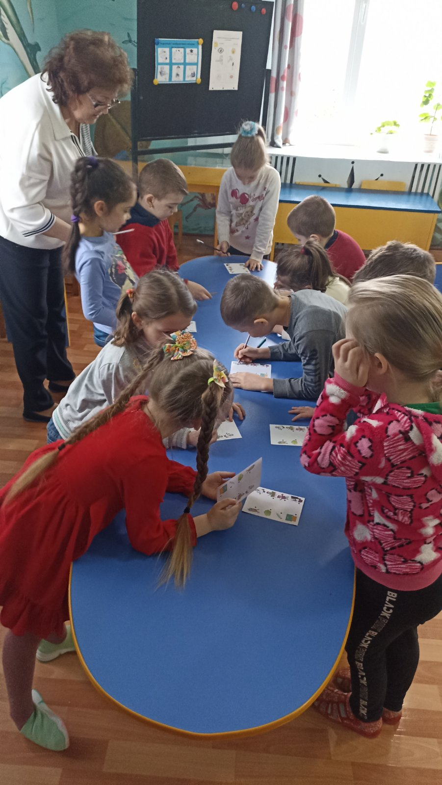
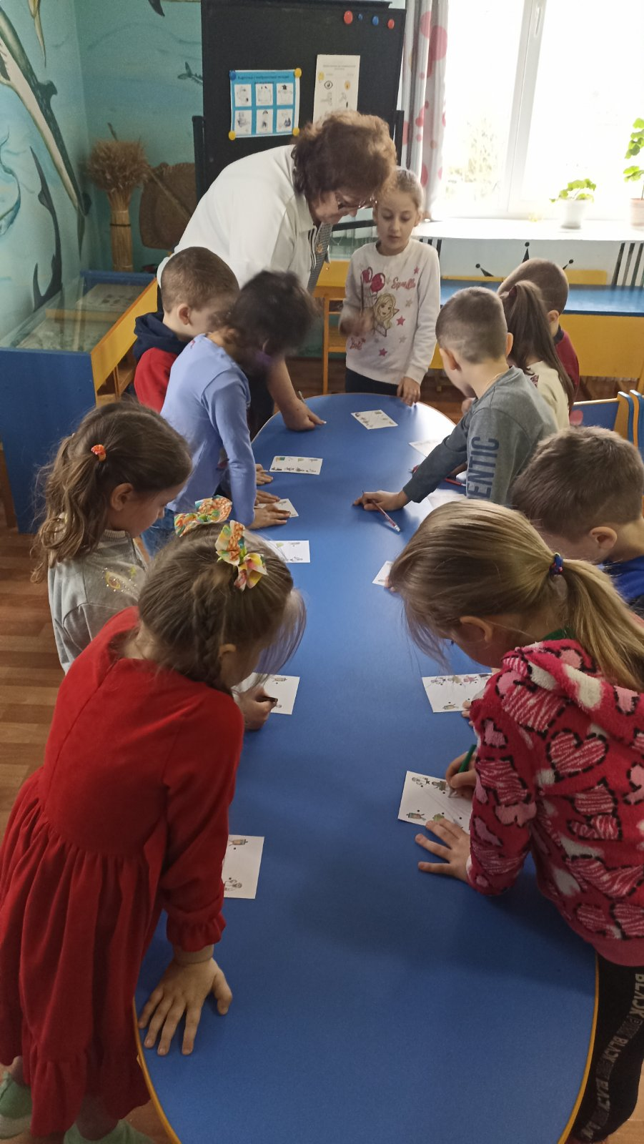

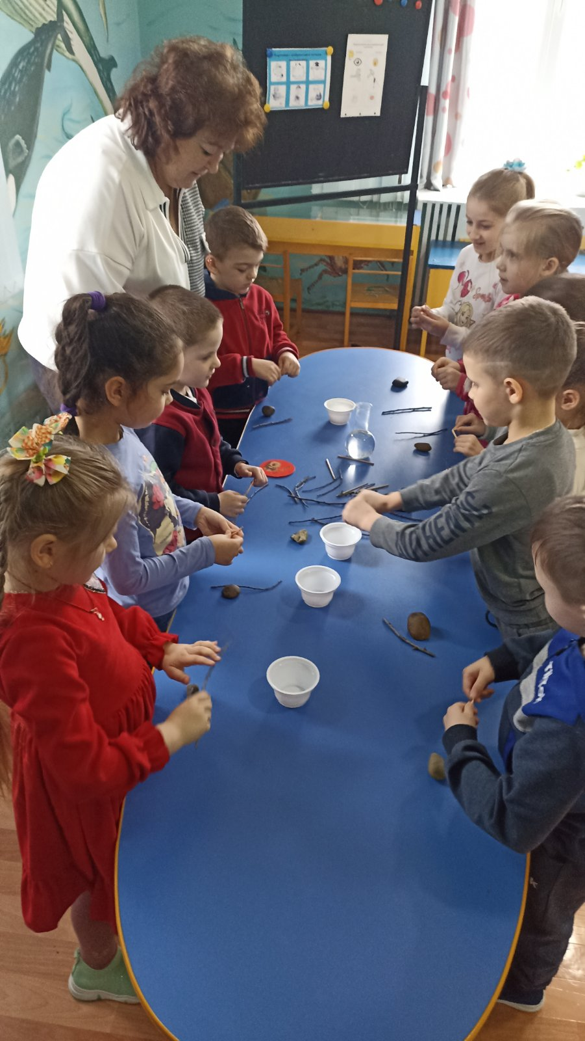
Проводим эксперимент.

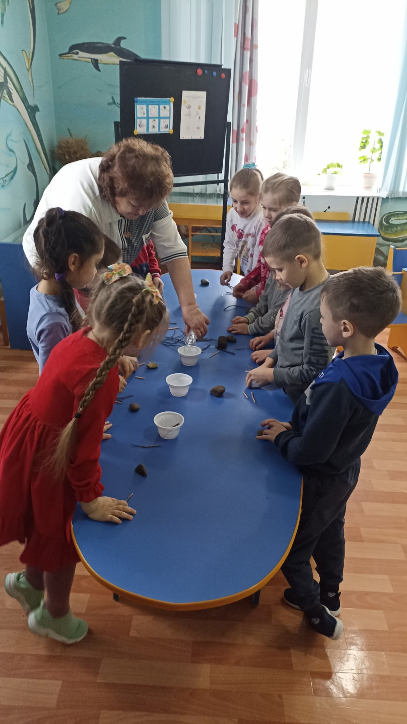

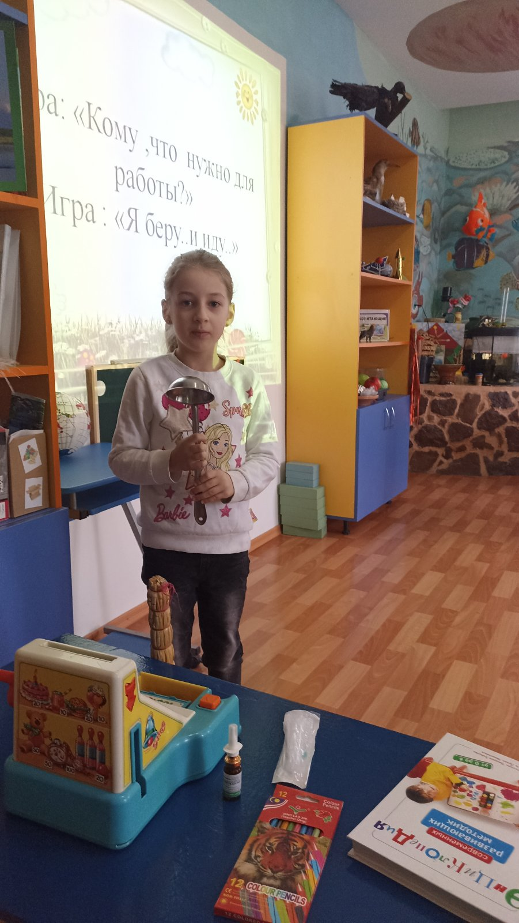
Игра: «Я беру ….и иду…)

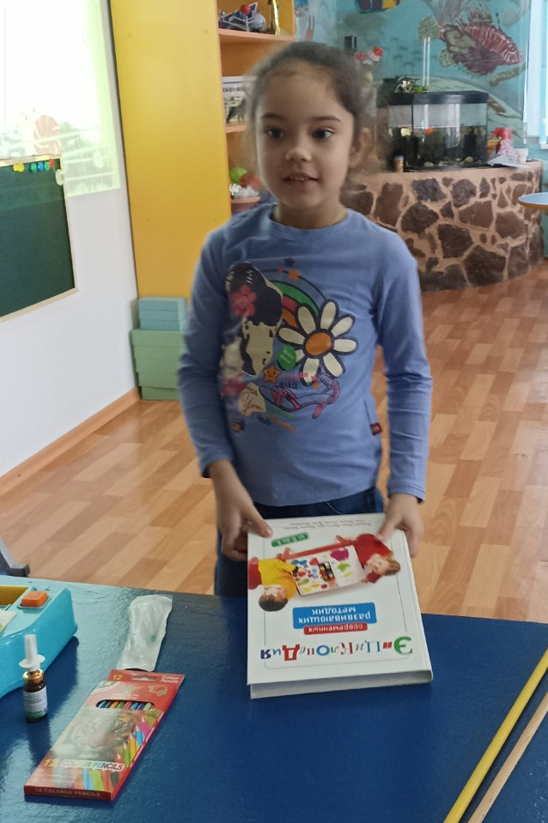

Физминутка: «Кто что делает?»
